2011年全国各地中考数学试卷试题分类汇编
第4章 一元一次方程以及应用
一、选择题
1. （2011山东菏泽，7，3分）某种商品的进价为800元，出售标价为1200元，后来由于该商品积压，商店准备打折销售，但要保证利润率不低于5%，则最多可打
A．6折 B．7折 C．8折 D．9折
【答案】B
2. （2011山东日照，4，3分）某道路一侧原有路灯106盏，相邻两盏灯的距离为36米，现计划全部更换为新型的节能灯，且相邻两盏灯的距离变为70米，则需更换的新型节能灯有（ ）
（A）54盏 （B）55盏 （C）56盏 （D）57盏
【答案】B
3. （2011甘肃兰州，11，4分）某校九年级学生毕业时，每个同学都将自己的相片向全班其他同学各送一张留作纪念，全班共送了2070张相片，如果全班有x名学生，根据题意，列出方程为
A． B．
C． D．
【答案】A
4. （ 2011重庆江津， 3，4分）已知3是关于x的方程2x－a=1的解,则a的值是( )
A.－5 B.5 C.7 D.2
【答案】B·
5. （2011湖北荆州，6，3分）对于非零的两个实数、，规定，若，则的值为
A． B． C． D．
【答案】D
6.
二、填空题
1. （2011四川重庆，16，4分）某步行街摆放有若干盆甲、乙、丙三种造型的盆景．甲种盆景由15朵红花、24朵黄花和25朵紫花搭配而成．乙种盆景由10朵红花、12朵黄花搭配而成．丙种盆景由10朵红花、18朵黄花和25朵紫花搭配而成．这些盆景一共用了2900朵红花，3750朵紫花，则黄花一共用了 朵．
【答案】4380
2. （2011福建泉州，10，4分）已知方程，那么方程的解是 .
【答案】；
3. （2011湖南邵阳，13，3分）请写出一个解为x=2的一元一次方程：_____________。
【答案】2x-2=2.（答案不唯一）
4. （2011重庆市潼南,15,4分）某地居民生活用电基本价格为0.50元/度.规定每月基本用电量为a度,超过部分电量的毎度电价比基本用电量的毎度电价增加20%收费,某用户在5月份用电100度,共交
电费56元,则a = 度.
【答案】40
5. （2011广东湛江15,4分）若是关于的方程的解，则的值为 ．
【答案】
6. （2011湖南湘潭市，13，3分）湘潭历史悠久，因盛产湘莲，被誉为“莲城”.李红买了8个莲蓬，付50元，找回38元，设每个莲蓬的价格为元，根据题意，列出方程为______________.
【答案】50-8x=38
7.

三、解答题
1. （2011浙江省舟山，2１，8分）目前“自驾游”已成为人们出游的重要方式．“五一”节，林老师驾轿车从舟山出发，上高速公路途经舟山跨海大桥和杭州湾跨海大桥到嘉兴下高速，其间用了4.5小时；返回时平均速度提高了10千米／小时，比去时少用了半小时回到舟山．
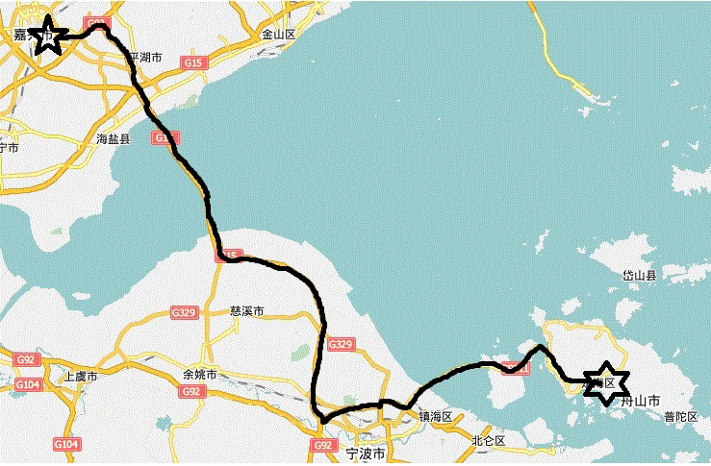
（1）求舟山与嘉兴两地间的高速公路路程；
嘉兴
舟山
东海
（2）两座跨海大桥的长度及过桥费见下表：
大桥名称 | 舟山跨海大桥 | 杭州湾跨海大桥
大桥长度 | 48千米 | 36千米
过桥费 | 100元 | 80元
我省交通部门规定：轿车的高速公路通行费（元）的计算方法为：，其中（元／千米）为高速公路里程费，（千米）为高速公路里程（不包括跨海大桥长），（元）为跨海大桥过桥费．若林老师从舟山到嘉兴所花的高速公路通行费为295.4元，求轿车的高速公路里程费．
【答案】（1）设舟山与嘉兴两地间的高速公路路程为s千米，由题意得．解得s=360．答：舟山与嘉兴两地间的高速公路路程为360千米．
(2)将x=360-48-36=276，b=100+80=180，y=295.4，代入y=ax+b+5，得295.4=276a+180+5，
解得a=0.4，答：轿车的高速公路里程费是0.4元/千米．
2. （2011安徽，16，8分）江南生态食品加工厂收购了一批质量为10000千克的某种山货，根据市场需求对其进行粗加工和精加工处理，已知精加工的该种山货质量比粗加工的质量3倍还多2000千克，求粗加工的该种山货质量．
【答案】设粗加工的该种山货质量为x kg，根据题意，得
x+（3x+2000）=10000.
解得 x=2000．
答：粗加工的该种山货质量为2000 kg．
3. （2011福建福州，17（2），8分）植树节期间,两所学校共植树834棵,其中海石中学植树的数量比励东中学的2倍少3棵,两校各植树多少棵？
【答案】(2)解:设励东中学植树棵.依题意,得
解得
∴
答:励东中学植树棵,海石中学植树棵.
4. （2011山东滨州，20，7分）依据下列解方程的过程，请在前面的括号内填写变形步骤，在后面的括号内填写变形依据。
解：原方程可变形为 (__________________________)
去分母，得3（3x+5）=2(2x-1). (__________________________)
去括号，得9x+15=4x-2. （____________________________）
(____________________),得9x-4x=-15-2. (____________________________)
合并，得5x=-17. (合并同类项)
（____________________）,得x=. （_________________________）
【答案】解：原方程可变形为 (__分式的基本性质_________)
去分母，得3（3x+5）=2(2x-1). (_____等式性质2________________)
去括号，得9x+15=4x-2. （___去括号法则或乘法分配律_________）
(______移项_______),得9x-4x=-15-2. (__等式性质1__________)
合并，得5x=-17. (合并同类项)
（_______系数化为1____）,得x=. （__等式性质2________）
5. （2011浙江台州，20,8分）毕业在即，九年级某班为纪念师生情谊，班委决定花800元班会费买两种不同单价的留念册，分别给50位同学和10位任课老师每人一本留做纪念。其中送给任课老师的留念册的单价比给同学的单价多8元。请问这两种不同留念册的单价分别为多少元？
【答案】解：设送给任课老师的留念册的单价为x元，根据题意，得：
10x+50(x-8)=800
解得：x=20 ∴x-8=12
答：送给任课老师的留念册的单价为20元，送给任课同学的留念册的单价为12元。
6. （2011浙江省嘉兴，21，10分）目前“自驾游”已成为人们出游的重要方式．“五一”节，林老师驾轿车从舟山出发，上高速公路途经舟山跨海大桥和杭州湾跨海大桥到嘉兴下高速，其间用了4.5小时；返回时平均速度提高了10千米／小时，比去时少用了半小时回到舟山．
嘉兴
舟山
东海

（1）求舟山与嘉兴两地间的高速公路路程；
（2）两座跨海大桥的长度及过桥费见下表：
大桥名称 | 舟山跨海大桥 | 杭州湾跨海大桥
大桥长度 | 48千米 | 36千米
过桥费 | 100元 | 80元

我省交通部门规定：轿车的高速公路通行费（元）的计算方法为：，其中（元／千米）为高速公路里程费，（千米）为高速公路里程（不包括跨海大桥长），（元）为跨海大桥过桥费．若林老师从舟山到嘉兴所花的高速公路通行费为295.4元，求轿车的高速公路里程费．
【答案】（1）设舟山与嘉兴两地间的高速公路路程为s千米，由题意得．解得s=360．答：舟山与嘉兴两地间的高速公路路程为360千米．
(2)将x=360-48-36=276，b=100+80=180，y=295.4，代入y=ax+b+5，得295.4=276a+180+5，
解得a=0.4，答：轿车的高速公路里程费是0.4元/千米．
7. （2011江苏连云港，21，6分）根据我省“十二五”铁路规划，连云港至徐州客运专线项目建成后，连云港至徐州的最短客运时间将由现在的2小时18分钟缩短为36分钟，其速度每小时将提高260km,求提速后的火车速度.(精确到1km/h)
【答案】解：设提速后的火车速度是x km/h,根据题意，得2.3(x－260)=0.6x,解得x=352.
答：提速后的火车速度是352km/h.
8. （2011江苏无锡，28，10分）(本题满分10分)十一届全国人大常委会第二十次会议审议的个人所得税法修正案草案
(简称“个税法草案”)，拟将现行个人所得税的起征点由每月2000元提高到3000元，并将9级超额累进税率修改为7级，两种征税方法的1～5级税率情况见下表：
税  级 | 现行征税方法 |  |  | 草案征税方法
税  级 | 月应纳税额x | 税率 | 速算扣除数 | 月应纳税额x | 税率 | 速算扣除数
1 | x ≤ 500 | 5% | 0 | x ≤ 1 500 | 5% | 0
2 | 500<x≤2 000 | 10% | 25 | 1 500<x≤4 500 | 10% | ▲
3 | 2 000<x≤5 000 | 15% | 125 | 4 500<x≤9 000 | 20% | ▲
4 | 5 000<x≤20 000 | 20% | 375 | 9 000<x≤35 000 | 25% | 975
5 | 20 000<x≤40 000 | 25% | 1375 | 35 000<x≤55 000 | 30% | 2 725
注：“月应纳税额”为个人每月收入中超出起征点应该纳税部分的金额。
“速算扣除数”是为了快捷简便计算个人所得税而设定的一个数。
例如：按现行个人所得税法的规定，某人今年3月的应纳税额为2 600元，他应缴税款可以用下面两种方法之一来计算：
方法一：按1～3级超额累进税率计算，即500×5% + 1500×10% + 600×15% = 265(元)
方法二：用“月应纳税额×适用税率−速算扣除数”计算，即2600×15% − 125 = 265(元)

(1)请把表中空缺的“速算扣除数”填写完整；
(2)甲今年3月缴了个人所得税1 060元，若按“个税法草案”计算，则他应缴税款多少元？
(3)乙今年3月缴了个人所得税3千多元，若按“个税法草案”计算，他应缴纳的税款恰好不变，那么乙今年3月所缴税款的具体数额为多少元？
【答案】
．解：(1) 75，……………………(1分)
525，………………………(3分)
(2)设甲的月应纳税所得额为x元，根据题意得 20%x − 375 = 1060，………………… (4分)
解得x = 7175．∴甲这个月的应纳税所得额是7175元．…………………………………(5分)
若按“个税法草案”计算，则他应缴税款为(7175 − 1000)×20% − 525 = 710元． …(6分)
(3)设乙的月应纳税所得额为x元，根据题意得20%x − 375 = 25%(x − 1000) − 975， (8分)
解得x = 17 000．……………………………………………………………………………(9分)
∴乙今年3月所缴税款的具体数额为1700×20% − 375 = 3025元．………………… (10分)

